**Задания:**

1. **Основы JavaScript:**

* Создайте переменную, содержащую ваше имя, и выведите ее в консоль.
* Создайте массив чисел и напишите цикл для вывода каждого элемента.

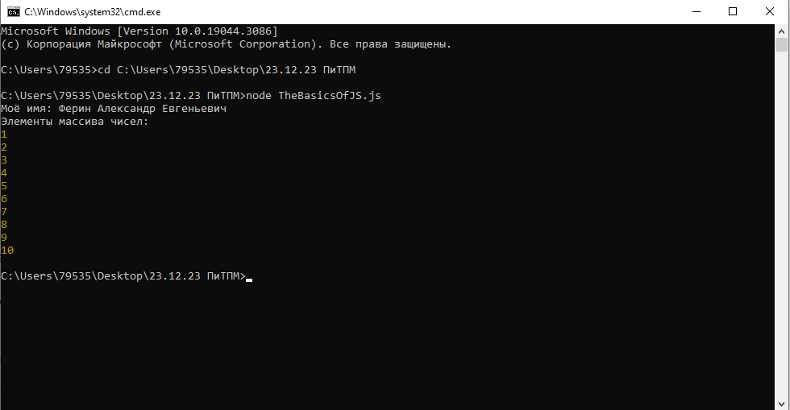

1. **Функции:**

* Напишите функцию, которая принимает два числа и возвращает их сумму.
* Создайте функцию-конструктор для объекта "Студент" с полями "имя" и "возраст".

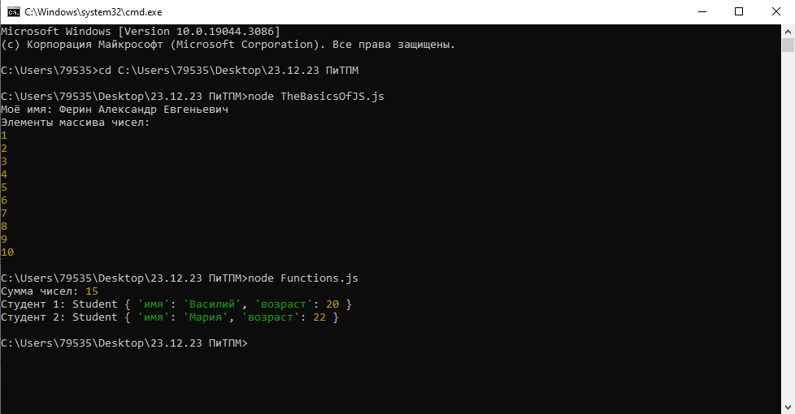

1. **Объекты и массивы:**

* Создайте объект "автомобиль" с полями "марка" и "год выпуска".
* Добавьте новый элемент в середину массива и объясните, как это сделать.

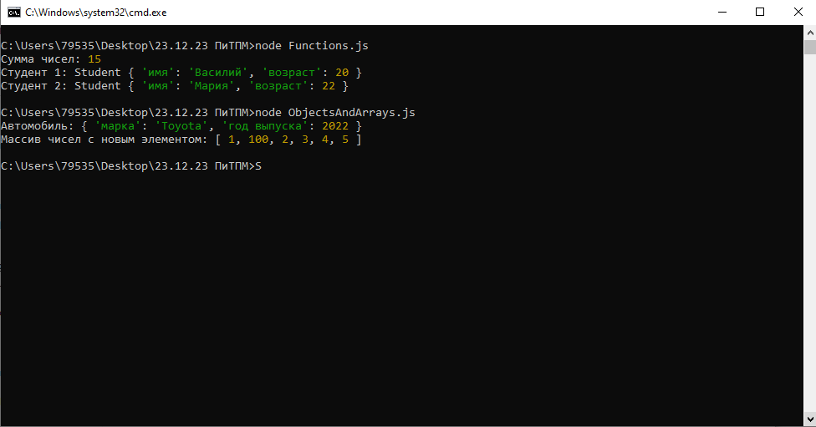

1. **Асинхронность:**

* Напишите функцию, возвращающую Promise, который разрешается через 1 секунду.
* Используя async/await, напишите код, который вызывает эту функцию и выводит результат в консоль.

